UNIVERSITAS NEGERI YOGYAKARTA
FAKULTAS TEKNIK
PROGRAM STUDI TEKNIK INDUSTRI

LAPORAN PRAKTIKUM
APLIKASI WEB DAN MOBILE
Semester Genap 2025/2026

MODUL 03 – Layout CSS Lanjutan (Flexbox & Grid) + Bootstrap

Nama Mahasiswa | : | Ardian Rangga Smara Dhana Prahita
NIM | : | 23051430033
Kelas | : | A2
Tanggal Praktikum | : | 27 Februari 2026
Dosen Pengampu | : | Dr. Eng. Ir. Aji Ery Burhandenny, S.T., M.AIT.

Dikumpulkan paling lambat 7 hari setelah pelaksanaan praktikum

A. IDENTITAS & INFORMASI MODUL

Mata Kuliah | Aplikasi Web dan Mobile
Kode Modul | Modul 3 – Pertemuan 3
Topik Utama | Layout CSS Lanjutan (Flexbox & Grid) + Bootstrap
Sub-Topik | CSS Flexbox, CSS Grid, dan Framework CSS (Bootstrap 5) untuk prototyping cepat.
Durasi Praktikum | 340 Menit
Tanggal Praktikum | 27 Februari 2026
Nama Mahasiswa | Ardian Rangga Smara Dhana Prahita
NIM | 23051430033
Kelas | A2

B. TUJUAN PEMBELAJARAN
Tuliskan tujuan pembelajaran yang ingin dicapai pada modul ini, sesuai dengan yang tertera di Manual Praktikum.

1 | Memahami konsep layout modern menggunakan Flexbox dan Grid.
2 | Mengenal dan menggunakan Framework CSS (Bootstrap) untuk mempercepat pengembangan UI.
3 | Mampu membuat layout dashboard responsif (Sidebar + Main Content).
4 | Menerapkan komponen Bootstrap (Card, Navbar, Button) pada konteks industri.

C. ALAT DAN BAHAN
Sebutkan seluruh perangkat keras, perangkat lunak, dan sumber referensi yang digunakan selama praktikum.

No. | Nama Alat / Bahan / Aplikasi | Versi / Spesifikasi | Keterangan
1 | Visual Studio Code (VS Code) | Versi 1.8x ke atas | Code Editor
2 | Google Chrome / Browser Modern | Versi terbaru | Testing & Debugging
3 | Ekstensi vs code | Live Server | Menjalankan HTML di server lokal dan memperbarui tampilan otomatis saat file berubah.
4 | Ekstensi vs code | CodeSnap | Mengubah kode program menjadi gambar untuk dokumentasi.
5 | Git/Github | Versi terbaru | Repository dan Manajemen versi.
6 | Bootstrap via CDN | Bootstrap 5.x (via CDN) | Framework CSS yang dihubungkan melalui link CDN tanpa instalasi lokal

D. DASAR TEORI
Tuliskan ringkasan konsep/teori yang menjadi landasan pada modul ini. Ditulis dengan bahasa sendiri, bukan salinan mentah dari modul. Minimal 3 paragraf.

D.1 Konsep Utama
CSS Flexbox bisa dipahami sebagai cara sederhana untuk mengatur posisi elemen dalam satu arah, baik mendatar maupun menurun. Konsepnya berpusat pada hubungan antara container (wadah utama) dan item di dalamnya, yang dapat diatur jarak, posisi, dan perataannya menggunakan properti seperti justify-content dan align-items. Karena sifatnya fleksibel, Flexbox sering digunakan untuk menyusun komponen kecil seperti navbar, tombol, atau form agar tetap rapi di berbagai ukuran layar. Sejumlah sumber menyebutkan bahwa Flexbox sangat membantu dalam membangun layout responsif tanpa perhitungan yang kompleks (Onno Center, 2022; Sko.dev, 2023).

Berbeda dengan Flexbox, CSS Grid menawarkan pendekatan yang lebih komprehensif karena mampu mengatur layout dalam dua arah sekaligus, yaitu baris dan kolom. Dengan Grid, struktur halaman dapat dirancang lebih sistematis, misalnya untuk dashboard atau layout website yang kompleks. Fitur seperti grid-template-columns, grid-template-areas, dan unit fr memudahkan pembagian ruang secara proporsional dan mudah dipahami. CSS Grid dianggap sebagai fondasi penting dalam desain web modern karena memberikan kontrol yang lebih detail terhadap tata letak (Dev.or.id, 2025; Onno Center, 2022).

Sementara itu, Bootstrap 5 merupakan framework CSS yang dirancang untuk mempercepat proses pengembangan antarmuka. Framework ini menyediakan komponen siap pakai dan sistem grid responsif berbasis Flexbox, sehingga pengembang cukup menggunakan class seperti .container, .row, dan .col tanpa harus menulis CSS dari awal. Pendekatan ini sangat efektif untuk prototyping cepat karena dapat menghemat waktu sekaligus menjaga konsistensi desain. Bootstrap juga mendukung konsep mobile-first, sehingga tampilan tetap optimal di berbagai perangkat (Bootstrap, 2022; W3Schools, 2023).

D.2 Keterkaitan dengan Teknik Industri
Dalam industri pengembangan web modern, CSS Flexbox berperan penting dalam membangun antarmuka pengguna yang responsif dan adaptif. Banyak perusahaan teknologi memanfaatkan Flexbox untuk menyusun komponen UI seperti navigasi, kartu produk, dan elemen interaktif agar tetap konsisten di berbagai ukuran layar. Kemampuannya dalam mengatur alignment dan distribusi ruang secara dinamis membuat proses pengembangan menjadi lebih efisien, terutama pada aplikasi berbasis mobile dan web responsif. Hal ini sejalan dengan temuan bahwa Flexbox menjadi standar dalam praktik frontend development modern karena kemudahan implementasi dan fleksibilitasnya (Onno Center, 2022; Sko.dev, 2023).

Sementara itu, CSS Grid memiliki keterkaitan kuat dengan kebutuhan industri dalam membangun layout yang kompleks dan terstruktur, seperti dashboard analitik, sistem manajemen konten, dan aplikasi enterprise. Dengan kemampuannya mengatur tata letak dua dimensi, Grid memungkinkan pengembang untuk merancang struktur halaman yang lebih rapi, scalable, dan mudah dipelihara. Dalam konteks industri, penggunaan CSS Grid dapat meningkatkan produktivitas tim karena mengurangi ketergantungan pada solusi manual atau penggunaan hack layout. Oleh karena itu, CSS Grid dianggap sebagai teknologi penting dalam pengembangan sistem antarmuka berskala besar (Dev.or.id, 2025; Onno Center, 2022).

Di sisi lain, Bootstrap 5 memiliki peran strategis dalam industri sebagai alat untuk mempercepat proses pengembangan (rapid prototyping). Banyak startup dan perusahaan menggunakan Bootstrap untuk membangun minimum viable product (MVP) karena menyediakan komponen siap pakai dan sistem grid responsif yang konsisten. Hal ini memungkinkan tim pengembang untuk fokus pada fungsi utama aplikasi tanpa harus menghabiskan banyak waktu pada desain dari nol. Selain itu, penggunaan Bootstrap juga membantu menjaga konsistensi desain antar tim dan proyek, sehingga mempercepat siklus pengembangan produk digital (Bootstrap, 2022; W3Schools, 2023).

E. LANGKAH KERJA DAN HASIL PRAKTIKUM
Dokumentasikan setiap langkah kerja yang Anda lakukan, beserta hasil yang diperoleh (screenshot, kode, atau output). Jawab sesuai urutan langkah di Manual Praktikum.

E.1 Langkah 1 – Integrasi Bootstrap 5
Deskripsi singkat apa yang dilakukan pada langkah ini:
/* ======= KODE / OUTPUT LANGKAH 1 ======= */
<!DOCTYPE html>
<html lang="id">
<head>
<meta charset="UTF-8">
<meta name="viewport" content="width=device-width, initial-scale=1.0">
<title>Sistem Monitoring Produksi</title>
<!-- Bootstrap CSS CDN -->
<link href="https://cdn.jsdelivr.net/npm/bootstrap@5.3.0/dist/css/bootstrap.min.css" rel="stylesheet">
<!-- Custom CSS kita tetap di bawah agar bisa menimpa style bootstrap jika perlu -->
<link rel="stylesheet" href="style.css">
</head>
<body>
<!-- Konten akan kita masukkan di sini -->
<!-- Bootstrap JS Bundle (diperlukan untuk komponen interaktif seperti dropdown) -->
<script src="https://cdn.jsdelivr.net/npm/bootstrap@5.3.0/dist/js/bootstrap.bundle.min.js">
</script>
</body>
</html>

Screenshot Hasil:
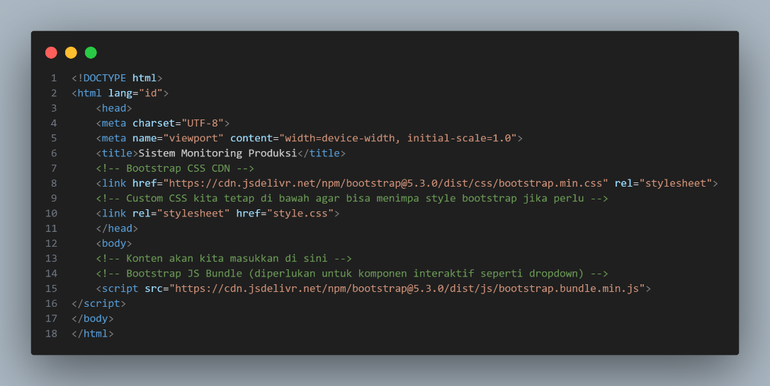

Gambar E.1 – Screenshot Langkah 1
E.2 Langkah 2 – Membuat Navigasi Bar (Navbar)
/* ======= KODE / OUTPUT LANGKAH 2 ======= */
<nav class="navbar navbar-expand-lg navbar-dark bg-dark">
<div class="container-fluid">
<a class="navbar-brand" href="">TekInd Systems</a>
<button class="navbar-toggler" type="button" data-bs-toggle="collapse"
data-bs-target="#navbarNav">
<span class="navbar-toggler-icon"></span>
</button>
<div class="collapse navbar-collapse" id="navbarNav">
<ul class="navbar-nav">
<li class="nav-item">
<a class="nav-link active" href="">Dashboard</a>
</li>
<li class="nav-item">
<a class="nav-link" href="">Input Produksi</a>
</li>
<li class="nav-item">
<a class="nav-link" href="">Inventori</a>
</li>
</ul>
</div>
</div>
</nav>

Screenshot Hasil:
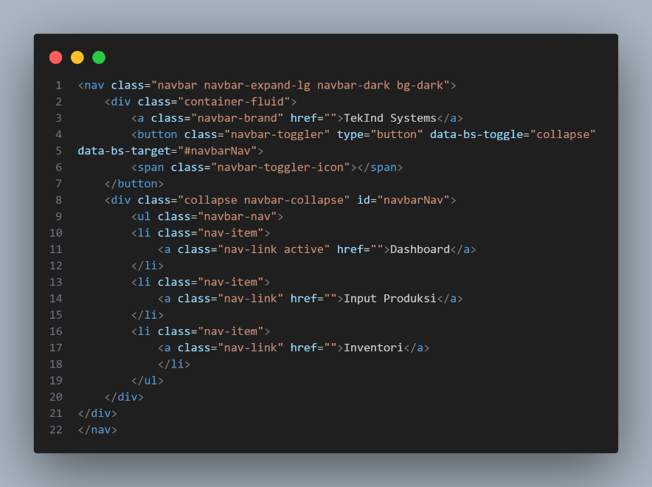
Gambar E.2 – Screenshot Langkah 2
E.3 Langkah 3 – Layout Grid Dashboard (Sistem Grid)
/* ======= KODE / OUTPUT LANGKAH 3 ======= */
<div class="container mt-4">
<!-- Row 1: KPI Cards (Menggunakan Grid System) -->
<div class="row mb-4">
<!-- Kolom lebar 4 (dari 12) -->
<div class="col-md-4">
<div class="card text-white bg-primary mb-3">
<div class="card-header">Total Produksi</div>
<div class="card-body">
<h5 class="card-title">1,250 Unit</h5>
<p class="card-text">Target Harian: 1,200 Unit</p>
</div>
</div>
</div>
<!-- Kolom lebar 4 -->
<div class="col-md-4">
<div class="card text-white bg-success mb-3">
<div class="card-header">Efisiensi Mesin</div>
<div class="card-body">
<h5 class="card-title">92%</h5>
<p class="card-text">Status: Optimal</p>
</div>
</div>
</div>
<!-- Kolom lebar 4 -->
<div class="col-md-4">
<div class="card text-white bg-warning mb-3">
<div class="card-header">Reject Rate</div>
<div class="card-body">
<h5 class="card-title">1.5%</h5>
<p class="card-text">Perlu perhatian shift malam</p>
</div>
</div>
</div>
</div>
<!-- Row 2: Tabel Data -->
<div class="row">
<div class="col-12">
<h3>Data Log Produksi Real-time</h3>
<table class="table table-striped table-hover">
<thead class="table-dark">
<tr>
<th>Waktu</th>
<th>Mesin</th>
<th>Produk</th>
<th>Jumlah</th>
<th>Status</th>
</tr>
</thead>
<tbody>
<tr>
<td>08:00</td>
<td>CNC-01</td>
<td>Part A-12</td>
<td>50</td>
<td><span class="badge bg-success">OK</span></td>
</tr>
<tr>
<td>08:15</td>
<td>CNC-02</td>
<td>Part B-05</td>
<td>45</td>
<td><span class="badge bg-danger">Error</span></td>
</tr>
</tbody>
</table>
</div>
</div>
</div>

Screenshot Hasil:
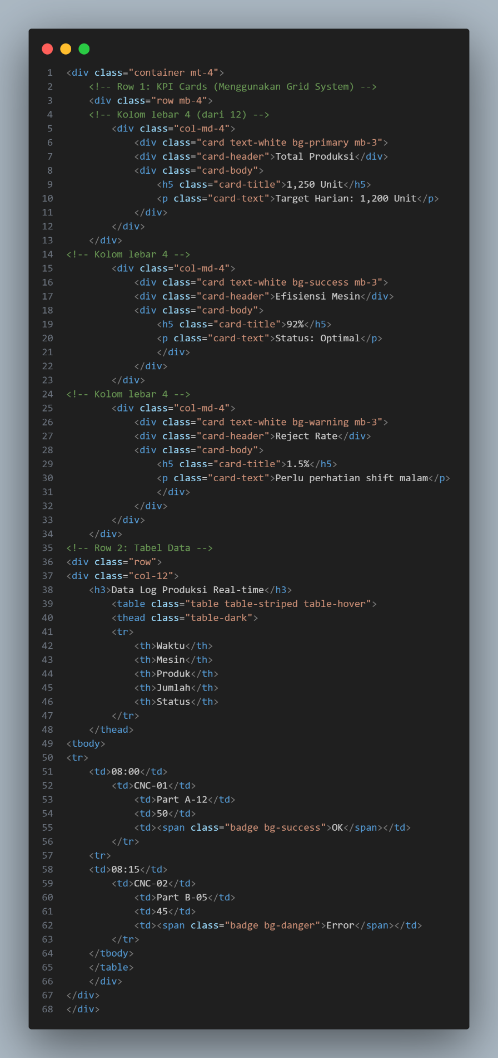
Gambar E.3 – Screenshot Langkah 3

E.4 Langkah 4 – Styling Form dengan Bootstrap Classes
/* ======= KODE / OUTPUT LANGKAH 3 ======= */
<div class="container mt-4">
<!-- Row 1: KPI Cards (Menggunakan Grid System) -->
<div class="row mb-4">
<!-- Kolom lebar 4 (dari 12) -->
<div class="col-md-4">
<div class="card text-white bg-primary mb-3">
<div class="card-header">Total Produksi</div>
<div class="card-body">
<h5 class="card-title">1,250 Unit</h5>
<p class="card-text">Target Harian: 1,200 Unit</p>
</div>
</div>
</div>
<!-- Kolom lebar 4 -->
<div class="col-md-4">
<div class="card text-white bg-success mb-3">
<div class="card-header">Efisiensi Mesin</div>
<div class="card-body">
<h5 class="card-title">92%</h5>
<p class="card-text">Status: Optimal</p>
</div>
</div>
</div>
<!-- Kolom lebar 4 -->
<div class="col-md-4">
<div class="card text-white bg-warning mb-3">
<div class="card-header">Reject Rate</div>
<div class="card-body">
<h5 class="card-title">1.5%</h5>
<p class="card-text">Perlu perhatian shift malam</p>
</div>
</div>
</div>
</div>
<!-- Row 2: Tabel Data -->
<div class="row">
<div class="col-12">
<h3>Data Log Produksi Real-time</h3>
<table class="table table-striped table-hover">
<thead class="table-dark">
<tr>
<th>Waktu</th>
<th>Mesin</th>
<th>Produk</th>
<th>Jumlah</th>
<th>Status</th>
</tr>
</thead>
<tbody>
<tr>
<td>08:00</td>
<td>CNC-01</td>
<td>Part A-12</td>
<td>50</td>
<td><span class="badge bg-success">OK</span></td>
</tr>
<tr>
<td>08:15</td>
<td>CNC-02</td>
<td>Part B-05</td>
<td>45</td>
<td><span class="badge bg-danger">Error</span></td>
</tr>
</tbody>
</table>
</div>
</div>
</div>

Screenshot Hasil:
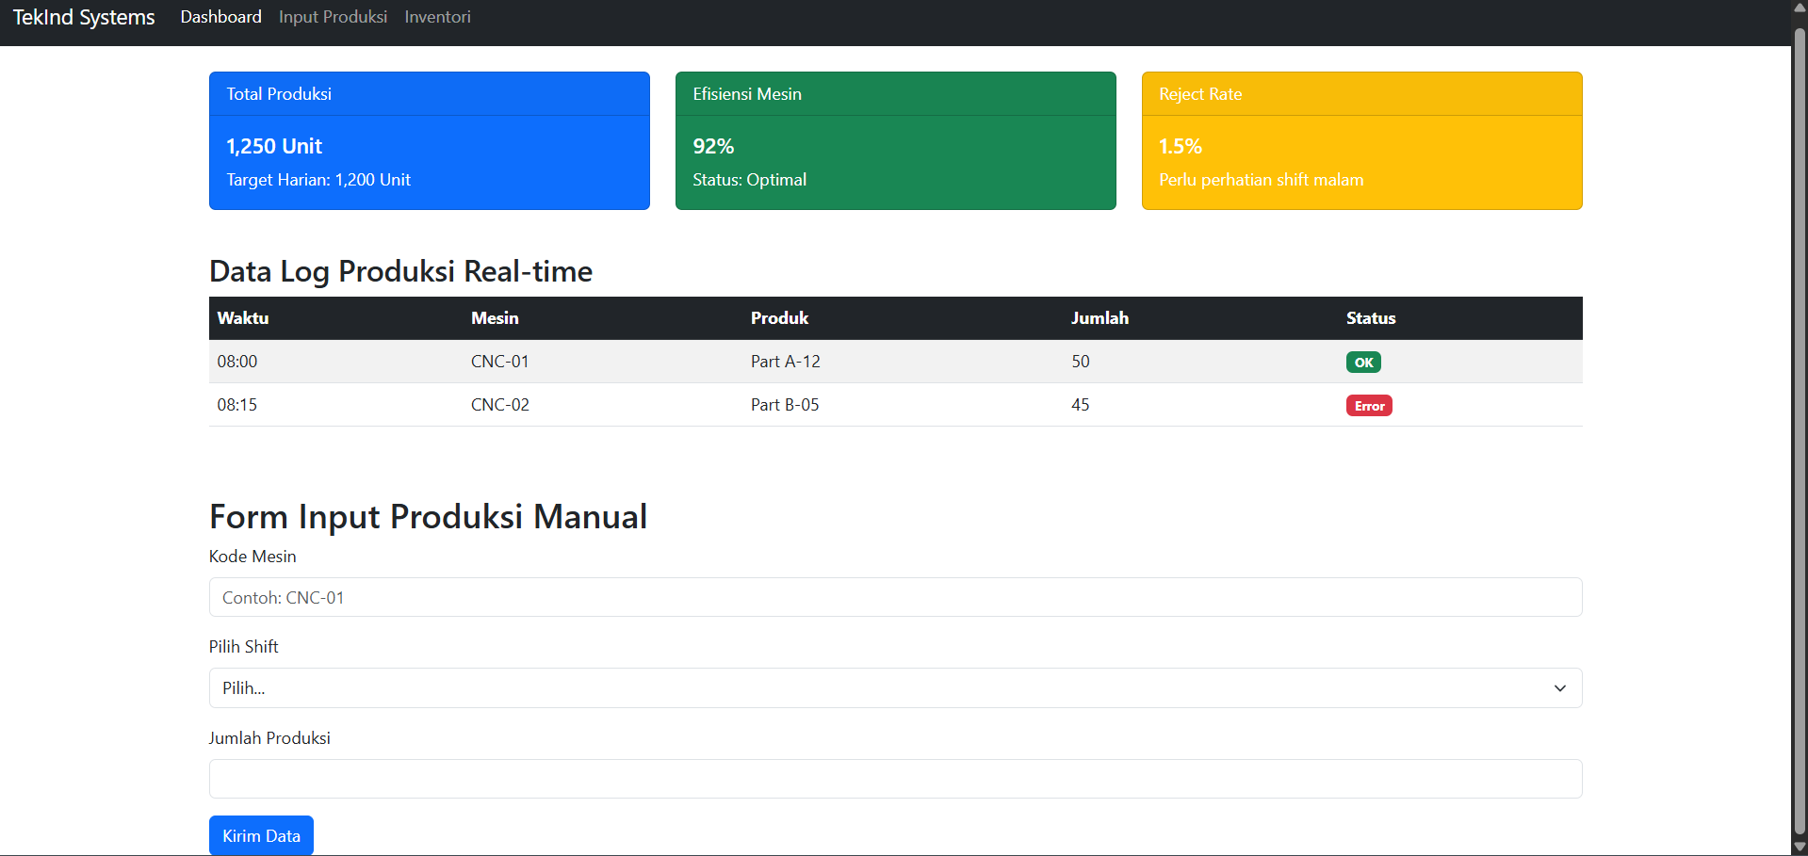
Gambar E.4 – Hasil run dari bootstramp

Catatan: Tambahkan sub-bagian E.4, E.5, dst. sesuai jumlah langkah yang ada di modul.

F. LATIHAN DAN TUGAS MANDIRI
Jawab dan dokumentasikan seluruh latihan/tugas yang ada di bagian "Latihan/Tugas Mandiri" pada modul Anda.

F.1 Latihan 1 – Grid Responsif
Pertanyaan / Instruksi Latihan:
Coba ubah ukuran layar browser Anda. Perhatikan bagaimana kartu KPI yang tadinya sejajar (3 kolom) akan menumpuk ke bawah (1 kolom) di layar HP. Ini adalah kekuatan Grid System (`col-md-4` artinya 4 kolom di layar medium ke atas, otomatis 12 kolom/1 baris di layar kecil).

Jawaban / Kode Solusi:
Tidak ada kode, hanya perlu perkecil tampilan browser menjadi seperti handphone.

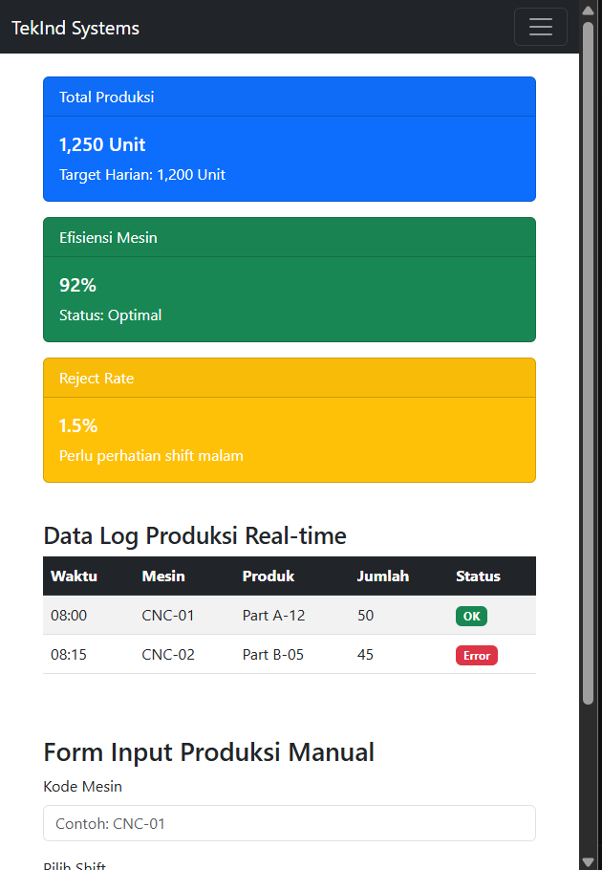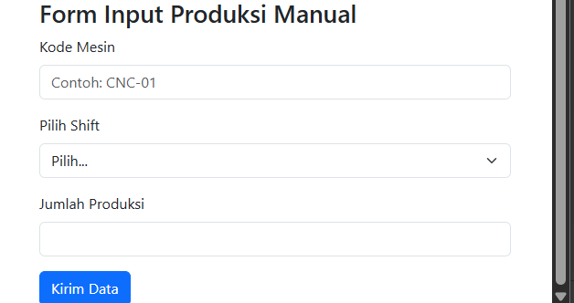
Gambar F.1 – Hasil output Latihan 1
F.2 Latihan 2 – Modifikasi Card
Pertanyaan / Instruksi Latihan:
Ubah kartu "Efisiensi Mesin" menjadi warna merah (`bg-danger`) jika angkanya diubah menjadi di bawah 80%.

Jawaban / Kode Solusi:
<div class="col-md-4">
<div class="card text-white bg-danger mb-3">
<div class="card-header">Efisiensi Mesin</div>
<div class="card-body">
<h5 class="card-title">80%</h5>
<p class="card-text">Status: Optimal</p>
</div>
</div>
</div>

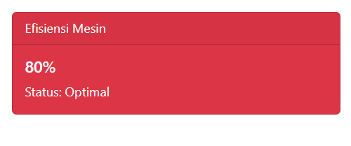
Gambar F.2 – Hasil Latihan 2
F.3 Tugas Proyek Mini – Dashboard Layout
Deskripsi proyek mini:
Buatlah struktur dashboard baru bernama `dashboard_inventori.html`.
a. Gunakan Bootstrap Grid.
b. Bagian atas: Judul "Gudang Bahan Baku".
c. Bagian kiri (4 kolom): Form Stok Masuk (Input nama barang, qty, supplier).
d. Bagian kanan (8 kolom): Tabel Stok Saat Ini (Gunakan tabel Bootstrap).

Penjelasan pendekatan/solusi yang digunakan:
Kode HTML yang dibuat pada proyek ini menunjukkan proses pembuatan dashboard inventori sederhana dengan memanfaatkan framework Bootstrap 5 agar pengembangan bisa dilakukan dengan lebih cepat dan praktis. Struktur dasar halaman disusun menggunakan HTML5 serta pengaturan viewport supaya tampilan tetap responsif di berbagai perangkat. Bootstrap dihubungkan melalui CDN sehingga berbagai komponen dan gaya bisa langsung digunakan tanpa perlu menulis CSS dari awal. Bagian navbar dibuat dengan kombinasi warna gelap (navbar-dark bg-dark) untuk memberikan kesan profesional sekaligus sebagai identitas aplikasi.

Pada bagian utama, halaman dibagi menjadi dua bagian menggunakan sistem grid Bootstrap. Sisi kiri digunakan untuk form input data, sedangkan sisi kanan menampilkan tabel data inventori. Pembagian ini menggunakan col-md-4 dan col-md-8, yang menunjukkan bahwa layout sudah dirancang responsif mengikuti ukuran layar. Form input dibungkus dalam komponen card agar terlihat rapi, dan dilengkapi dengan beberapa field seperti nama barang, jumlah, dan supplier. Penggunaan class seperti form-control dan tombol btn btn-success membantu membuat tampilan lebih konsisten tanpa perlu styling tambahan.

Sementara itu, data inventori ditampilkan dalam bentuk tabel yang sudah diperkaya dengan fitur visual dari Bootstrap seperti garis tabel (table-bordered) dan efek hover (table-hover) agar lebih mudah dibaca. Untuk memperjelas kondisi stok, digunakan juga badge berwarna seperti hijau, kuning, dan merah yang langsung memberi gambaran status barang. Secara keseluruhan, kode ini menunjukkan bahwa pembuatan dashboard sudah memanfaatkan fitur Bootstrap dengan baik, sehingga menghasilkan tampilan yang rapi, mudah dipahami, dan siap dikembangkan lebih lanjut.

Kode Utama:
<!DOCTYPE html>
<html lang="id">
<head>
<meta charset="UTF-8">
<meta name="viewport" content="width=device-width, initial-scale=1.0">
<title>Dashboard Inventori</title>

<!-- Bootstrap 5 CDN -->
<link href="https://cdn.jsdelivr.net/npm/bootstrap@5.3.0/dist/css/bootstrap.min.css" rel="stylesheet">
</head>

<body>

<!-- Navbar -->
<nav class="navbar navbar-expand-lg navbar-dark bg-dark">
<div class="container-fluid">
<a class="navbar-brand" href="#">TekInd Systems</a>
</div>
</nav>

<div class="container mt-4">

<!-- Judul -->
<div class="row mb-4">
<div class="col-12">
<h2 class="text-center">Gudang Bahan Baku</h2>
<hr>
</div>
</div>

<!-- Layout Grid -->
<div class="row">

<!-- KIRI: Form (4 Kolom) -->
<div class="col-md-4 mb-4">
<div class="card shadow-sm">
<div class="card-header bg-success text-white">
Form Stok Masuk
</div>
<div class="card-body">

<form>
<div class="mb-3">
<label class="form-label">Nama Barang</label>
<input type="text" class="form-control" placeholder="Contoh: Mesin Penggiling Daging">
</div>

<div class="mb-3">
<label class="form-label">Quantity</label>
<input type="number" class="form-control">
</div>

<div class="mb-3">
<label class="form-label">Supplier</label>
<input type="text" class="form-control" placeholder="PT Mayora">
</div>

<button type="submit" class="btn btn-success w-100">
Simpan Data
</button>
</form>

</div>
</div>
</div>

<!-- KANAN: Tabel (8 Kolom) -->
<div class="col-md-8">
<div class="card shadow-sm">
<div class="card-header bg-dark text-white">
Tabel Stok Saat Ini
</div>
<div class="card-body">

<table class="table table-bordered table-hover">
<thead class="table-secondary">
<tr>
<th>No</th>
<th>Nama Barang</th>
<th>Qty</th>
<th>Supplier</th>
<th>Status</th>
</tr>
</thead>
<tbody>
<tr>
<td>1</td>
<td>Bahan Makanan</td>
<td>500</td>
<td>PT Indofood Sukses Makmur Tbk</td>
<td><span class="badge bg-success">Aman</span></td>
</tr>
<tr>
<td>2</td>
<td>Bumbu</td>
<td>80</td>
<td>PT Ajinomoto Indonesia</td>
<td><span class="badge bg-warning">Perlu Perhatian</span></td>
</tr>
<tr>
<td>3</td>
<td>Kemasan</td>
<td>20</td>
<td>PT Surya Pamenang</td>
<td><span class="badge bg-danger">Tidak Aman</span></td>
</tr>
</tbody>
</table>

</div>
</div>
</div>

</div>
</div>

<!-- Bootstrap JS -->
<script src="https://cdn.jsdelivr.net/npm/bootstrap@5.3.0/dist/js/bootstrap.bundle.min.js"></script>

</body>
</html>

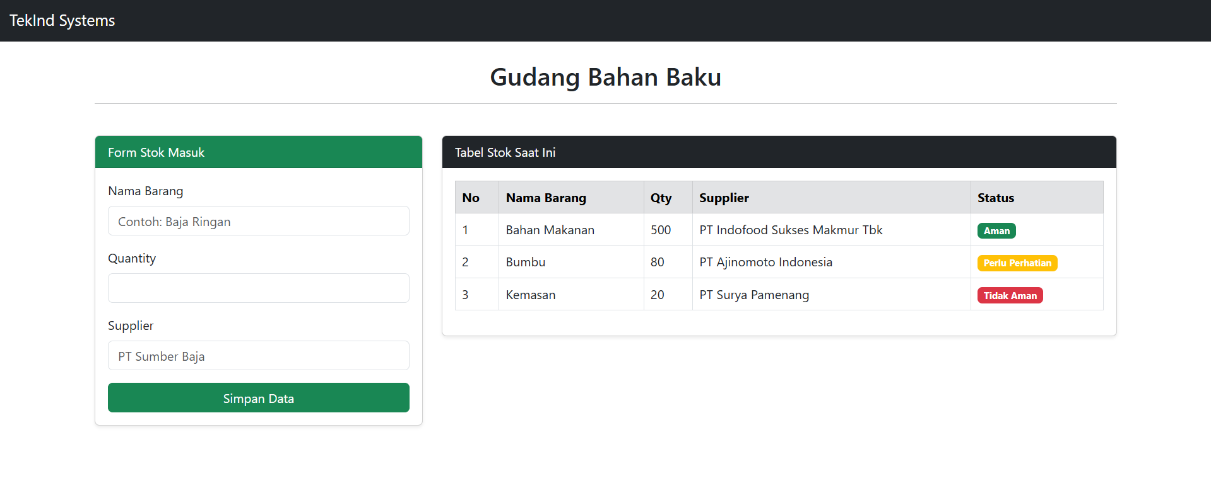
Gambar F.3 – Hasil output Latihan mandiri

G. PEMBAHASAN
Analisis hasil praktikum secara kritis. Jawab pertanyaan berikut dengan lengkap dan mendalam (bukan hanya "ya/tidak").

G.1 Analisis Kesesuaian Hasil dengan Teori
Menurut saya cukup sesuai walau terdapat kendala. Ya mungkin memang masih perlu pembelajaran lagi agar mendapat output yang jauh lebih baik. Di dalam kode yang saya buat juga terdapat bootstramp dan CDN yang mampu menampilkan output seperti yang terlihat pada bagian F. Selain itu ada “container” dan juga “navbar” yang berpengaruh pada hasil output.

G.2 Kendala yang Ditemukan dan Solusinya
Kendala / Error yang Ditemukan | Solusi yang Diterapkan
Warna background tulisan pada table tidak berubah sesuai yang kita mau | Ubahlah bg- dengan warna yang sesuai, missal hijau dengan “bg-sucsess”.

G.3 Kaitan dengan Penerapan di Industri
Kode dashboard inventori yang dibuat dalam proyek ini memiliki hubungan yang jelas dengan bidang teknik industri, terutama dalam pengelolaan persediaan dan sistem informasi operasional. Dashboard ini membantu memantau stok bahan baku dengan cara yang lebih rapi dan mudah dipahami, sehingga memudahkan dalam mengambil keputusan terkait kebutuhan produksi. Fitur seperti form “Stok Masuk” menggambarkan proses pencatatan barang yang masuk, sedangkan tabel stok menunjukkan kondisi persediaan secara langsung. Hal ini sesuai dengan alur kerja nyata di industri, di mana data harus tercatat dengan baik agar proses produksi berjalan lancar.

Selain itu, penggunaan indikator warna seperti hijau, kuning, dan merah membuat informasi menjadi lebih cepat dipahami tanpa perlu analisis yang rumit. Cara ini sering digunakan dalam teknik industri sebagai bagian dari visual management, yaitu menyajikan informasi secara sederhana agar mudah dibaca oleh semua pihak. Dengan adanya tampilan seperti ini, pengguna dapat langsung mengetahui kondisi stok apakah aman, perlu perhatian, atau sudah kritis.

Secara keseluruhan, dashboard ini bisa dianggap sebagai bentuk sederhana dari sistem informasi industri yang mendukung pengambilan keputusan. Meskipun masih sederhana, konsep yang digunakan sudah relevan dengan kebutuhan di dunia industri, yaitu meningkatkan efisiensi kerja, mengurangi kesalahan pencatatan, dan membantu menjaga ketersediaan bahan baku agar proses produksi tidak terganggu.

H. KESIMPULAN
Tuliskan 3–5 poin kesimpulan yang merangkum hal-hal yang dipelajari dan dicapai pada praktikum modul ini. Kesimpulan harus spesifik, bukan bersifat umum.

1 | Dengan meletakkan bootstramp, kita menjadi dapat bantuan dalam menyusun kode html.
2 | Terdapat berbagai jenis warna dan masing – masing memiliki kodenya sendiri yaitu bg-xxxxxxx.
3 | Tampilan dengan layar HP terlihat lebih responsif.
4 | [Tuliskan kesimpulan ke-4]
5 | [Tuliskan kesimpulan ke-5]

I. DAFTAR PUSTAKA
Tuliskan semua sumber referensi yang digunakan dalam format APA 7th Edition. Minimal 3 referensi yang relevan (termasuk Manual Praktikum dan sumber online resmi seperti MDN, Reactjs.org, dll).

No. | Referensi (Format APA 7th Edition)
[1] | Burhandenny, A. E. (2026). Manual Praktikum Aplikasi Web dan Mobile Semester Genap 2025/2026. Program Studi Teknik Industri, Universitas Negeri Yogyakarta.
[2] | Onno Center. (2022). Flexbox dan Grid untuk tata letak responsif.
[3] | Sko.dev. (2023). Pengenalan CSS Flexbox.
[4] | Dev.or.id. (2025). CSS Grid & Flexbox: Fondasi Layout Modern.
[5] | Bootstrap Documentation. (2022). Bootstrap 5 Layout Grid System.
[6] | W3Schools. (2023). Bootstrap 5 Flexbox Utilities.

J. LEMBAR PENILAIAN DAN PENGESAHAN

RUBRIK PENILAIAN LAPORAN
Aspek Penilaian |  | Bobot
No. | Aspek Penilaian |  | Bobot (%) | Nilai (0-100) | Skor Akhir | Catatan Penilai
1 | Kelengkapan Isi (Semua bagian A–I terisi lengkap) |  | 20%
2 | Kualitas Dasar Teori (Ditulis dengan bahasa sendiri, relevan, minimal 3 paragraf) |  | 15%
3 | Dokumentasi Langkah Kerja (Kode & Screenshot sesuai, jelas, dan terbaca) |  | 25%
4 | Tugas/Latihan Mandiri (Semua latihan & proyek mini dikerjakan dan berfungsi) |  | 20%
5 | Pembahasan & Analisis (Kritis, mendalam, dan relevan dengan industri) |  | 15%
6 | Kesimpulan & Tata Bahasa (Spesifik, rapi, mengikuti format yang ditentukan) |  | 5%
TOTAL NILAI AKHIR |  |  | 100%

Mahasiswa  ________________________________  Ardian Rangga Smara Dhana Prahita  NIM: 23051430033 | Diperiksa oleh Asisten / Dosen  ________________________________  Dr. Eng. Ir. Aji Ery Burhandenny, S.T., M.AIT.  Tanggal: ______________________

PANDUAN DAN KETENTUAN PENGISIAN LAPORAN
Baca dengan seksama sebelum mengisi template laporan ini

1. Aturan Umum
a. | Laporan dikerjakan secara INDIVIDUAL, kecuali ada instruksi khusus dari dosen.
b. | Isi laporan harus merupakan hasil pekerjaan sendiri. Plagiarisme (menyalin laporan teman secara identik) akan mendapatkan nilai NOL (0) untuk kedua pihak.
c. | Bagian Dasar Teori HARUS ditulis dengan kalimat dan bahasa sendiri, bukan disalin mentah dari modul atau internet.
d. | Screenshot WAJIB memperlihatkan nama/NIM mahasiswa pada salah satu bagian tampilan (bisa di judul halaman web atau bagian lain) sebagai bukti keaslian pekerjaan.
e. | Semua teks dalam kotak yang berwarna abu-abu/biru muda dan bersifat miring adalah instruksi yang HARUS diganti dengan isi yang sesungguhnya.

2. Format File dan Ketentuan Pengumpulan
Hal | Ketentuan
Format File | Microsoft Word (.docx). Konversi ke PDF jika diminta dosen.
Nama File | Laporan_Modul[No]_[NIM]_[NamaLengkap].docx Contoh: Laporan_Modul02_12320001_AhmadDhani.docx
Ukuran Kertas | A4 (210 × 297 mm)
Margin | Atas: 3 cm | Bawah: 3 cm | Kiri: 4 cm | Kanan: 3 cm
Font Teks Isi | Arial, ukuran 11pt, spasi 1.15
Font Kode Program | Courier New, ukuran 10pt, latar gelap (sudah tersedia di template)
Batas Pengumpulan | 7 hari kalender setelah tanggal pelaksanaan praktikum
Media Pengumpulan | Github repository mahasiswa + konfirmasi email ke dosen
Subjek Email | [WebLab-No.Modul] NIM - Nama Lengkap Contoh: [WebLab-02] 12320001 - Ahmad Dhani

3. Kompilasi Laporan Akhir Semester
PENTING – LAPORAN AKHIR SEMESTER
Pada akhir semester, seluruh laporan modul (Modul 1–12, kecuali Modul 13 UTS dan Modul 16 UAS) akan dikompilasi menjadi SATU BERKAS LAPORAN AKHIR. Ketentuan kompilasi:

a. | Laporan setiap modul dicetak/disimpan sebagai satu dokumen terpisah sesuai template ini.
b. | Kompilasi disatukan dengan urutan: Halaman Cover Akhir → Daftar Isi → Laporan Modul 1 → Laporan Modul 2 → … → Laporan Modul 12 → Laporan Modul 14 & 15.
c. | Laporan UTS (Modul 13) dan UAS (Modul 16) dikumpulkan secara TERPISAH dengan ketentuan yang diumumkan saat ujian.
d. | Setiap laporan modul di dalam kompilasi diawali dengan halaman Cover (Bagian A di template ini) sebagai pemisah antar modul.
e. | Nama file laporan akhir: LaporanAkhir_[NIM]_[NamaLengkap].docx
f. | Laporan akhir dikumpulkan paling lambat H-3 sebelum UAS.

4. Ketentuan Pengumpulan via GitHub
PraktikumWebMob_TekInd_2026/
├── README.md
├── Laporan/
│ ├── Laporan_Modul01_[NIM].docx
│ ├── Laporan_Modul02_[NIM].docx
│ └── ... (dst hingga Modul 15)
├── Pertemuan01_[NIM]_[Nama]/
│ ├── index.html
│ └── style.css
├── Pertemuan02_[NIM]_[Nama]/
└── ... (dst)

Pastikan setiap Commit memiliki pesan yang deskriptif. Contoh: "Menambahkan Laporan Modul 02 – CSS Dasar". Lakukan Push ke GitHub setiap akhir praktikum.

5. Konsekuensi Keterlambatan Pengumpulan
Keterlambatan | Konsekuensi
1–2 hari | Pengurangan nilai 10% dari total skor laporan
3–4 hari | Pengurangan nilai 25% dari total skor laporan
5–7 hari | Pengurangan nilai 50% dari total skor laporan
> 7 hari | Laporan TIDAK DITERIMA (nilai 0) – wajib temui dosen untuk klarifikasi
Tidak dikumpulkan | Nilai laporan = 0, mahasiswa tidak diperkenankan mengikuti UAS

— Selamat mengerjakan —

